山西财经大学文件
晋财大校〔2015〕4号

关于印发《山西财经大学教职工职业道德考核
实施细则（试行）》的通知

各学院、部、处、室，教辅及直属单位，科研单位：
《山西财经大学教职工职业道德考核实施细则（试行）》业经2015年1月14日校党委常委扩大会议研究通过，现印发给你们，请认真组织学习，并遵照执行。

附件：山西财经大学教职工职业道德考核实施细则（试行）
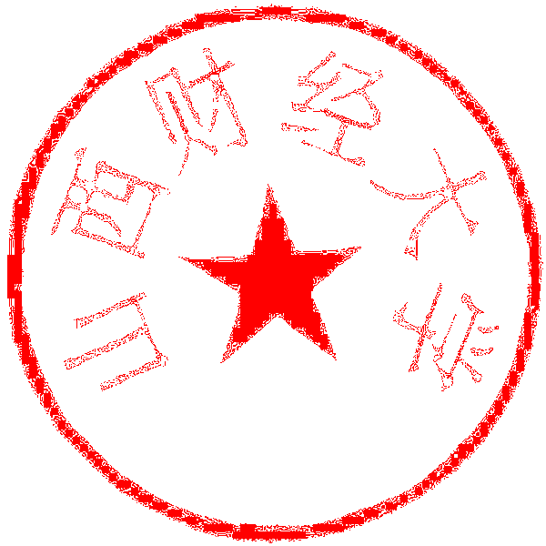

山西财经大学
2015年1月15日

附件
山西财经大学教职工职业道德考核
实施细则（试行）

第一章 总 则
第一条 为贯彻落实《事业单位人事管理条例》、教育部《高等学校教师职业道德规范》、《关于建立健全高校师德建设长效机制的意见》等文件精神，进一步提高育人质量、办好人民满意教育，营造良好的教师育人氛围，促进学校教学、科研工作健康发展，结合《山西省高等学校教师职业道德考核办法》（试行）制定本实施细则。
第二条 本实施细则以加强教职工职业道德长期建设为目的，坚持公开、公平、公正的原则。
第三条 本实施细则适用于全校教职工。
第二章 考核内容
第四条 教师岗位人员考核内容：
爱国守法：热爱祖国，热爱人民，拥护中国共产党领导，坚持正确的政治方向；严格遵守宪法和法律法规，自觉遵守学校规章制度，依法履行教师职责；贯彻党的教育方针，培养德智体美全面发展的社会主义建设者和接班人；大力弘扬民族精神和时代精神，自觉传播先进文化和科学理念。
敬业爱生：忠诚人民教育事业，树立崇高职业理想；做到教书育人，恪尽职守，甘于奉献；更新观念、拓展视野，优化知识结构，不断提高业务水平和职业能力；尊重关爱学生，了解学生，严格要求学生，做学生的良师益友。
教书育人：坚持立德树人，严慈相济，教学相长，促进学生全面发展；坚持育人为本，尊重学生个性差异，关心学生的身心健康，知行统一，因材施教；开展教学改革，更新教育观念，丰富教学内容，改进教学方法，提高教学质量。
严谨治学：尊重科学，勇于创新，坚持真理，修正错误，精益求精，实事求是，团结合作；恪守学术规范，坚持学术诚信，坚守学术道德，自觉维护知识产权；尊重他人劳动成果，不弄虚作假，不抄袭剽窃；坚决抵制学术失范和学术不端行为。
服务社会：勇于承担社会责任，积极传播优秀文化，普及科学知识；发挥教师服务地方经济社会发展优势，积极服务山西经济社会和医疗卫生事业发展；热心公益，积极开展医疗卫生服务等活动。
为人师表：志存高远，树立优良教风学风，以高尚师德、人格魅力和学识风范感染学生；遵守社会公德，维护社会正义；言行雅正，举止文明；自尊自律，清廉从教；自觉抵制社会不良风气，抵制有损教师职业声誉和学校声誉的行为。
第五条 其他岗位人员考核内容
爱国守法：热爱祖国，热爱人民，拥护中国共产党领导，坚持正确的政治方向；严格遵守宪法和法律法规，自觉遵守学校规章制度，模范履行岗位职责；贯彻党的教育方针，大力弘扬民族精神和时代精神，自觉践行社会主义核心价值观。
敬业精神：忠诚人民教育事业，树立崇高职业理想；做到管理育人、服务育人，恪尽职守，甘于奉献；更新观念、拓展视野，不断提高业务水平和职业能力；尊重关爱学生，自觉为学生提供良好服务。
管理（服务）育人：坚持立德树人，以良好的职业道德为学生健康成长、全面发展树立榜样；坚持育人为本，尊重学生个性差异，关心学生的身心健康；注重个人修为，强化文明素养，做好本职工作，提高服务水平和质量。
工作态度：尊重科学，勇于创新，认真负责，精益求精，实事求是，团结合作；坚守职业道德，恪尽职守，廉洁清正；正确处理个人与集体、奉献与获取之间的关系，树立大局观念。
为人师表：具有良好的工作作风，以高尚职业道德和人格魅力感染学生；言行雅正，着装得体，举止文明；遵守社会公德，维护社会正义自觉抵制社会不良风气，抵制有损职业声誉和学校声誉的行为。
第三章 考核办法
第六条 教职工职业道德考核工作在学校教职工年度考核领导组统一领导下，由各二级单位教职工年度考核工作小组具体组织实施。教师岗位人员考核按照自我评价、同行评议、学生评价、领导评价相结合的方式进行；其他岗位人员考核按照自我评价、同行评议、第三方评价、领导评价相结合的方式进行。
自我评价：教职工对照相应岗位的考核内容，结合自身工作实际，对一年来本人遵守职业道德的情况进行总结，并作出书面评价。
同行评议：教师岗位人员由同教研室其他教师、其他岗位人员由同一处室其他同事依据被考核人工作实际，实事求是、客观公正地作出评价。
学生评价：主要考核教师岗位人员在教学活动中职业道德规范的履职表现。重点是看有无学生反映、并经学校有关部门查实的违反职业道德规范的行为，如无此类情况，可直接视为合格。
第三方评价：主要考核其他岗位人员在管理、服务工作中职业道德规范的履职表现。重点是看有无管理服务对象反映、并经学校有关部门查实的违反职业道德规范的行为，如无此类情况，可直接视为合格。
领导评价：由教职工所在单位的教职工职业道德考核领导小组依据自我评价、同行评议、学生评价和被考核人工作实际，客观公正地作出评价意见。
第四章 考核等次
第七条 教职工职业道德考核等次分为合格、不合格两类。
合格：较好地履行了师德规范，表现较好，得到同行的肯定和绝大多数学生的认可。
不合格：不能遵守师德规范，表现差，在同行和学生中影响差。
有下列情况之一的，考核等次为不合格：
1．有损害国家形象和人民利益、影响社会稳定和校园和谐、损害学生和学校合法权益、宣扬邪教和宣传封建迷信等行为。
2．在教育教学和管理服务活动中有违背党的路线方针政策、不利于学生健康成长言行。
3．在科研工作中弄虚作假、抄袭剽窃、篡改侵吞他人学术成果、违规使用科研经费以及滥用学术资源和学术影响。
4．压制不同学术流派和学术观点，有学术失范和学术不端行为，利用学术、科研活动和担任评委谋取不正当利益。
5．滥用学术资源和学术影响谋取个人私利。
6．在管理、服务工作中弄虚作假，不按照程序规范工作、造成严重失职行为、产生严重不良后果的。
7．有从事影响正常教育教学工作的兼职兼薪行为以及以陈旧的教学内容和教学方法敷衍学生、拒绝学生合理要求行为。
8．在招生、考试、学生推优、保研或部门其他工作中等徇私舞弊。
9．利用工作之便，索要或收受学生及家长的礼品、礼金、有价证券、支付凭证等财物。
10．对学生实施性骚扰、与学生发生不正当关系或其他违反职业道德行为规范，造成不良影响和后果的。
第五章 考核结果使用
第八条 职业道德考核是教职工队伍特别是师资队伍建设和管理的重要内容。考核结果归入个人档案管理，作为全体教职工职务评聘、岗位聘任、聘后管理、评优晋级等的重要依据。
第九条 职业道德考核结果为不合格者，年度考核实行一票否决，扣发当年按月发放后的校内绩效工资和国家工资中绩效工资剩余部分，并按照学校教职工年度考核办法相关规定执行；出现严重违反职业道德规范行为的，按照国家有关法律法规进行处理。
第六章 附 则
第十条 本细则经2015年1月14日校党委常委扩大会议研究通过之日起执行。
第十一条 本细则由人事处负责解释。

山西财经大学办公室 2015年1月15日印发

